Муниципальное бюджетное дошкольное образовательное учреждение детский сад №12 «Октябренок»

Сценарий новогоднего утренника «Чудеса под Новый год»
в подготовительной группе

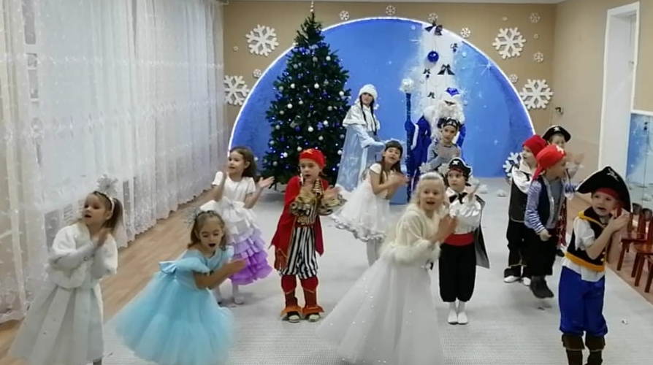

Автор: музыкальный руководитель
Ткаченко Е.С.

г. Приморско-Ахтарск
2021год
Цель: приобщение к культуре празднования Нового года.
Задачи:
- развивать исполнительские и творческие навыки;
- доставлять детям радость от пения, игр, и танцев;
- сплотить детский коллектив;
- доставить детям удовольствие и радость.
Предварительная работа: разучивание песен, танцев, стихов, музыкальных игр.
Оборудование: табличка «поеду туда, не знаю куда», билеты, метла, сани (дуга с колокольчиком), 2 телефона, письмо, кастрюля с крышкой, поднос с фруктами (апельсины, мандарины, серпантин, орешки золотые, пряники, льдинки, шоколад, снежинки маленькие), султанчики по два на каждую девочку,
Ход праздника:
(Дети входят в зал по кругу и становятся в полукруг)
Ведущий:
Когда Новый год зажигает на елке цветные огни
Все детство свое вспоминают, счастливые, детские дни.
Ведущий:
Яркий мир, живые краски вмиг заполнят все вокруг,
Ведь для каждого ребенка, сказка – самый лучший друг!
Ребенок:
Здесь каждая веточка – целая сказка,
Вот беленький зайчик скользит на салазках,
У бурого мишки свои есть заботы –
Он хочет найти медовые соты.
Ребенок:
А вот веселая хлопушка,
Хлопушка – хохотушка.
Людям всем без исключения
Поднимает настроение!
Ребенок:
А вот сосулька – так стройна!
Что стать моделью бы могла.
Пылилась в обувной коробке
Теперь висит на нашей елке.
Ребенок:
Но как - то в ночь, под Новый год
Решили вдруг игрушки –
Фонарики, хлопушки
Спуститься с елочных ветвей
И быть в кругу среди детей.
Песня: «Марш новогодних игрушек»

(Слова и музыка Владимир Львовский)
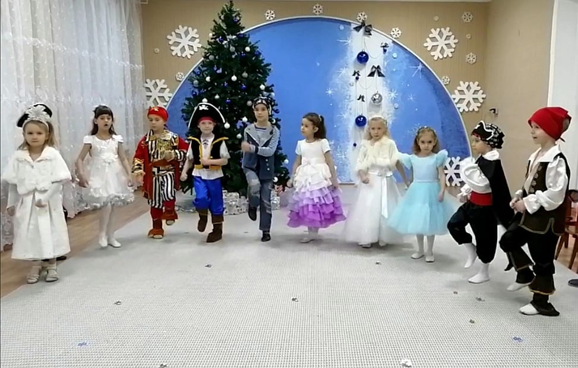

(Песня: «Марш новогодних игрушек»)
Ребенок:
Елка веточки к нам тянет,
Будто улыбается,
Разноцветными шарами вся переливается.
Ребенок:
Нарядилась наша елка
Словно девица – краса
В разноцветные игрушки,
Вот какие чудеса!
Ребенок:
Что за чудо наша елка!
Разбегаются глаза.
Мишурой блестят иголки,
Вот так елочка краса.
Вся серебрится, пышна и стройна,
Только огнями не светит она.
Ведущий:
Ребята, посмотрите. Чтобы елка встрепенулась, поглядела весело,
Дружно скажем 1, 2, 3 чудо елочка гори!
Вместе: 1, 2, 3, чудо елочка гори! (Загорается)
Ребенок:
Как хороша новогодняя елка,
Как нарядилась она, посмотри.
Платье на елке – зеленого шелка
Яркие бусы блестят на груди.
Ребенок:
Мы глядим во все глаза:
Ай, да елочка краса!
Пахнут все иголочки новогодней елочки.
Шарики, бусы на ветках блестят,
Радует елка гостей и ребят.
Весело будет сегодня у нас,
Елочке песню подарим сейчас.
Песня: «В лесу родилась елочка»
(Слова Р. Кудашева, музыка в джазовой обработке)
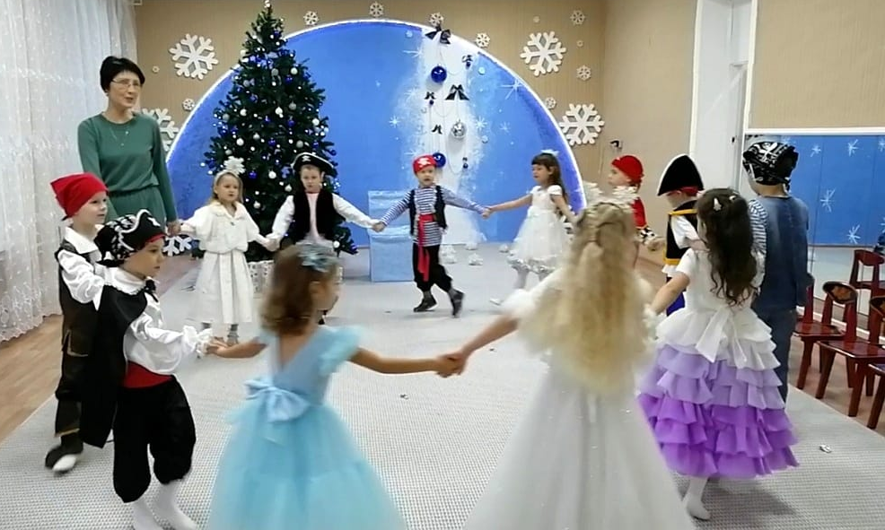

(Песня: «В лесу родилась елочка»)
Ребенок:
Что такое Новый год?
Это все наоборот:
Девчонки – снежинки, мальчишки – пираты,
Даже взрослые танцуют,
С нами веселятся.
Ребенок:
Все вокруг блестит, сверкает,
Все друг друга поздравляют!
Веселись честной народ,
Вместе встретим Новый год!!!
Ребенок:
Этот праздник – самый яркий. Он бывает лишь зимой.
Дед Мороз несет подарки,
С Новым годом, садик мой!!!
Ведущий:
Открывает Новый год сказочные двери. Пусть заходит в этот зал все, кто в сказку верит.
Танец: «У леса на опушке»
Музыка Э. Ханка, слова С. Острового
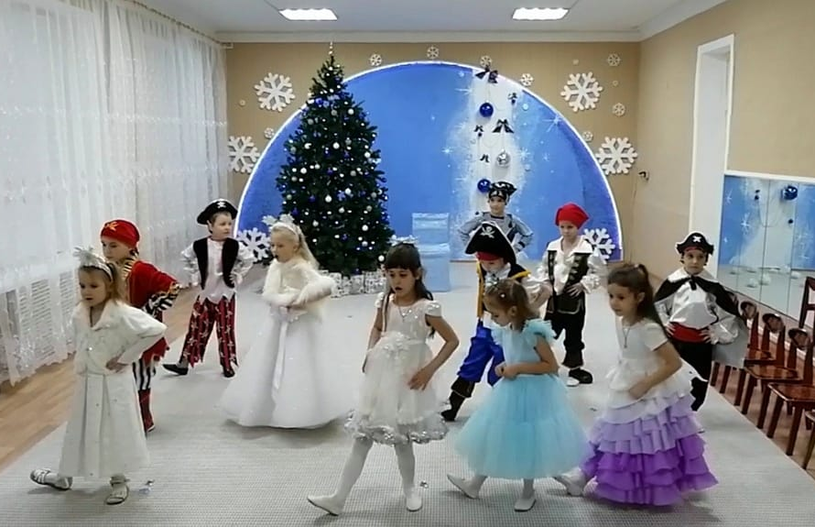

(Танец: «У леса на опушке»)
Ведущий:
Только лишь под Новый год, что не пожелается, все всегда произойдет, все всегда сбывается. И мы сейчас с вами отправимся в зимний лес.
(Звучит музыка – идем змейкой и дети садятся на стульчики)
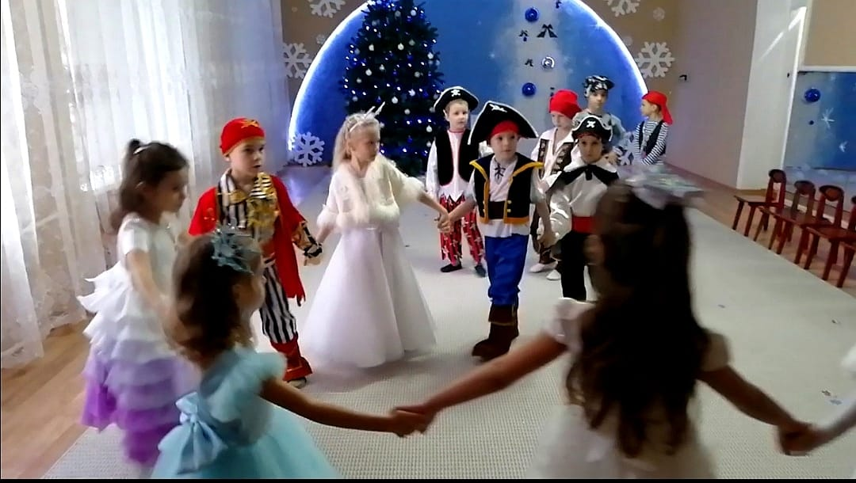

(Дети идут змейкой)
Ведущий:
А теперь мы помолчим, что же будет, поглядим. По заснеженным тропинкам идет сказка невидимкой. Ровно в полночь ты услышишь тихий звон (пауза).
Эта сказка в дом вошла. Тише, тише, вот она!
(Свет гаснет затем включается)
Диктор: Внимание, внимание! Произвел посадку реактивный летающий аппарат системы «Снежинка» со Снегурочкой на борту. Всем встречающим приготовиться.
Входит Баба Яга переодетая в Снегурочку
Ведущий:
Вот и сказка! Кто же это? Не могу найти ответа!
Баба Яга:
Это же я, Снегурочка, вишь, какая фигурочка! И коса, и шапочка,
Вот какая лапочка!
Ведущий:
А у нас сомненье, есть несовпадения!!!
Баба Яга: Что ты милая моя, сумневаться я должна и основательно решить, кому подарочки дарить!
Ведущий:
Вот как! очень интересно, мы тебя проверим песней.
Баба Яга: - Вот пристала, как заноза! Точно – внучка я Мороза! А хотя, давай, проверяйте!
Песня: «Расскажи Снегурочка, где была»
(Музыка Генадий Гладков)
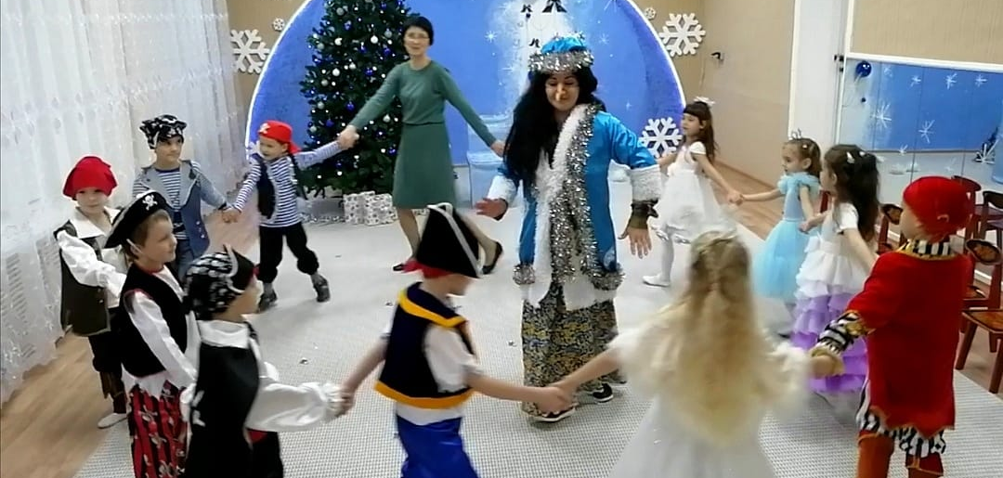
(музыка)

(Песня: «Расскажи Снегурочка, где была»)
Ведущий:
Кто ребята к нам пришел? Кто дорожку к нам нашел? Скажем дружно, не тая это (Дети:) Бабушка Яга!
(Б. Я. убегает за елку и вылетает оттуда на метле)
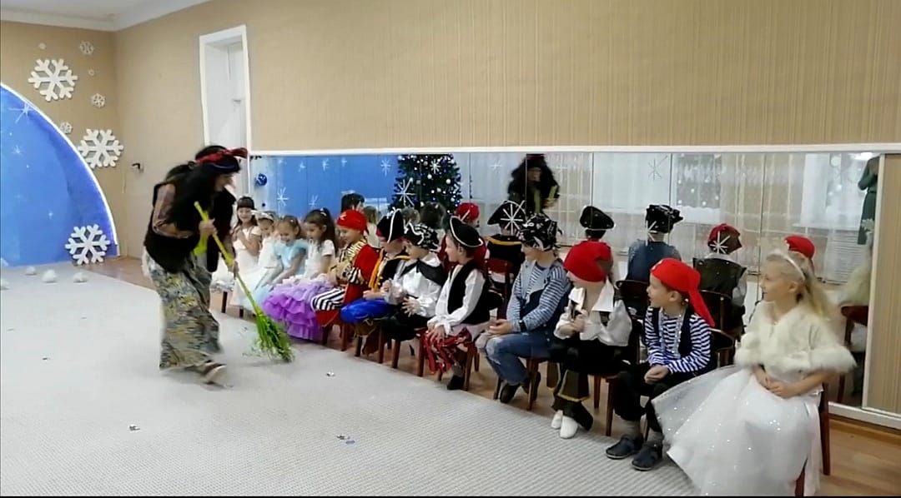

Баба Яга:
- Стой детишки, руки вверх! Ну-ка, быстренько дрожите и тихонечко сидите. Почему веселье, пляс? Ничему не быть сейчас! Праздника не допущу. Всех в сосульки превращу! Не видать вам нынче елки, заколдую всех в иголки!!!
Унды - фунды – тунды, гэй, гасни елочка скорей!! (Гаснет).
Вот так то лучше. А то распелись тут и растанцевались. Вы мешаете моему бизнесу. (Показывает табличку: Пойди туда, не знаю куда).
Ой, да что же высидите словно репки во земле? Заходите, заходите, полетаем на метле. Открываю тур бюро, несите злато, серебро!
Ведущий:
- Б. Я., вообще -то у нас здесь праздник. Мы встречаем Новый год.
Баба Яга:
- Ничего не знаю. Пока билеты не продам, с этого места не сдвинусь.
Ведущий:
Ребята, что же нам делать? Кажется придумала. Давайте у Б.Яги купим все билеты на Север к Д. Морозу. И сами к нему поедем. Б.Яга, у тебя есть билеты к Д.Морозу?
Баба Яга: - Конечно есть! совсем дешево отдам.
Ведущий:
А где он сейчас?
Баба Яга: - Сейчас узнаю, позвоню. У меня везде свои люди.
(Звонит по телефону и говорит от имени Снегурочки)
-Дедушка, это я, твоя внучка Снегурочка. Ты где? Я по тебе соскучилась и хочу приехать. Ладно, ладно! (кладет трубку).
В тереме своем сидит, письма детям строчит. Занятой!
Ведущий:
Нам надо к нему добраться, ведь Новый год без Д. Мороза не бывает. Только у нас совсем нет денег.
Баба Яга: - Я знаю касатики. Поэтому вам скидки. Так за билетики заплатите - песенку спойте и спляшите! Повеселите старушку Ягу.
Ведущий:
Что ж, для случая такого, песенка у нас готова.
Песня «Бабка Ежка»
(Слова Морозова Татьяна)
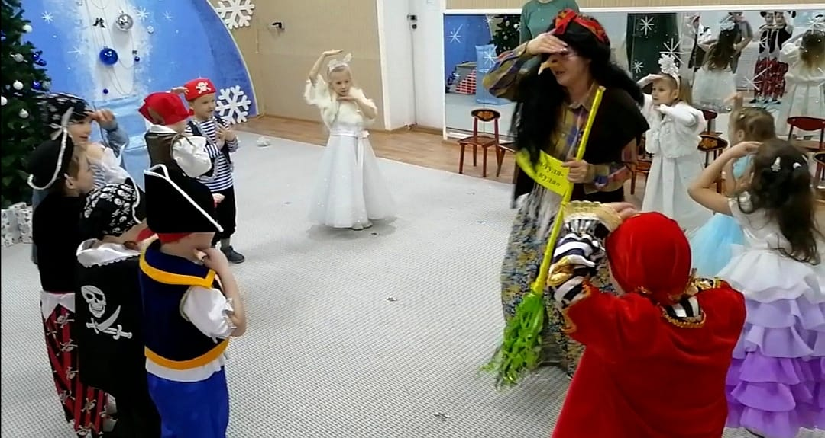

(Песня «Бабка Ежка»)

Баба Яга: - Прекрасно спели вы, мотивно! Даже слушать не противно! Вот ваши билеты к Деду Морозу, прямо на Север. (отдает билеты ведущей)
Ведущий:
А как же мы туда долетим?
Баба Яга: - Как, как? сейчас какой-нибудь транспорт наколдуем.
Эй, Пиратики родные!
Ну –ка силы собирайте, колдовать мне помогайте!
Танец «Пираты»
(Музыка Ханс Циммер)
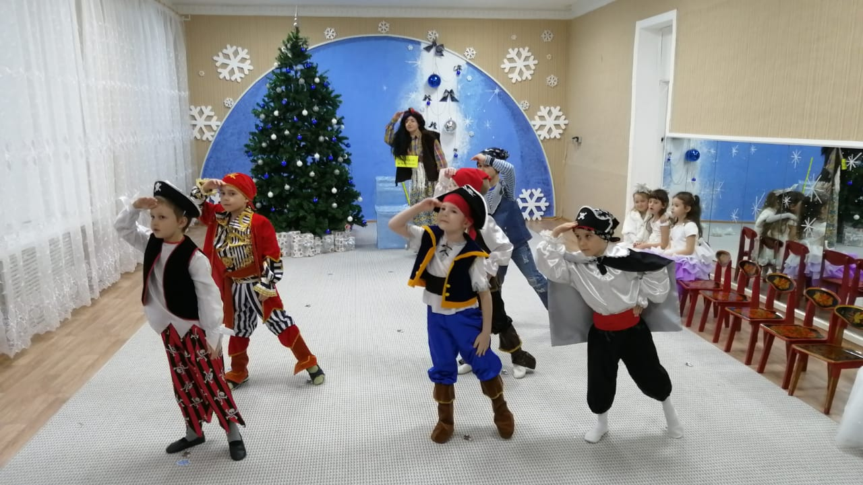

(Танец «Пираты»)

Баба Яга: - Это сани с бубенцами! Они ездят везде сами! Вот садитесь в сани-самоходы и поезжайте (отдает ведущей дугу). Прощайте касатики! Счастливого Нового года! (уходит)
Ведущий: Ребята, отправляемся в путь.
(Дети идут два круга, держатся руками за друг друга, и садятся)

(дети едут к Д. Морозу)

Вот мы и приехали. Только где же Д. М.? Тише, кажется кто- то идет.
Входит Снегурочка
Снегурочка: Вас приветствую, друзья, зовут Снегурочкой меня!
Всем я зимний шлю привет: взрослым и детишкам. Веселый праздник Новый год! Вас танцы, песни, елка ждет!
Ведущий: - Здравствуй Снегурочка. Мы очень рады тебя видеть. А Д. М. ты не встречала? Ты бы Снегурочка нам подсказала.
Снегурочка: - Был на Севере наш дед, но сейчас его здесь нет. Он оставил вам письмо, прочитайте вы его. (отдает письмо ведущей)
Ведущий:
«К вам на праздник не приду. Буду в следующем году.
Дед мороз работал много, отдохнуть решил немного.
Взял я отпуск и уехал отдыхать в Турцию купаться и загорать».
В Турцию? А как Н. год без Д.Мороза? Ведь Н. год не наступит.
(Голос Б.Яги: ХА-ХА-ХА! Теперь я испортила вам праздник окончательно!)
Ведущий: - Что же нам делать?
Снегурочка: - Чтоб Мороз узнал, что ждут его давно , мы ему отправим смс письмо.(Берет телефон с елки, отправляет СМС)
А сами отправимся в детский сад.
Эй, снежинки, торопитесь, в танце быстром закружитесь.
Разукрасьте сосны, ели, чтоб на солнышке блестели.
В детский сад нас проводите, и дорогу покажите.
Танец «Снежинок»
(Слова А. Усачев, музыка М. Мокиенко)

(Танец «Снежинок)

(Звучит звук смс)
Снегурочка: смс от Д. Морза (берет телефон с елки и читает)
«Ах, я старый дуралей, позабыл я про детей! Ведь нынче праздник, Новый год! А я им подарки приберег! Скорей, скорей, лечу скорей, встречу маленьких детей!»
-Вот видите ребята, наши труды не пропали даром и Дедушка возвращается!
Снежинки спускаются с неба все ниже и ниже.
Сугробы пушистого снега все выше и выше.
Пробьют часы 12 раз и Д. Мороз придет,
Он повезет всех вместе нас в счастливый новый год!
А пока Мороза ждем, песню весело споем!
Песня «Слышишь кто то идет»
(Слова В. Графчиковой, музыка Е. Лучникова)
Голос диктора:
«Внимание, внимание, произвел посадку сверхзвуковой, летающий аппарат ситемы «Аэросани». Вип - пассажир Дед Мороз.
Входит Дед Мороз:
Здравствуйте, а вот и я. С Новы годом вас друзья!
Прошлый год у вас я был, никого не позабыл.
Ох, как вы повыростали! Вот Егор, Кирилл и Аня!
Так нарядны, так блестят! Краше нет нигде ребят!
И такой задорный смех, что запутаться не грех!
Но скажите, почему же елка без огней стоит ?
(Дети рассказывают про Б.Ягу..)
ДедМороз:ДедМороз:
Разберусь потом с Ягой, с этой старою каргой!
А сейчас слушай мою команду! Возле елки становись, не толкайся, не дерись! Дружно скажем 1, 2, 3, наша елочка гори!
(Дети:) раз, два, три, наша елочка гори!
Дед Мороз: Видно каши мало ели? Или может заболели?
Вместе скажем: раз, два, три! Наша елочка гори! ( зажглись огоньки).
- Ну а теперь, песню весело споем, вместе встретим Новый год!
Песня: «В просторном, светлом зале»
(Слова и музыка А. Штерна )
Дед Мороз: - От песен отдохнуть пора. На этот случай есть игра.
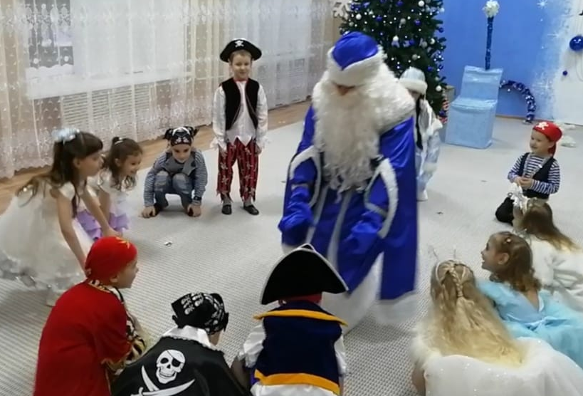
Игра «Ой, что за Мороз?» («Заморожу»)

(Игра «Ой, что за Мороз?» («Заморожу»))

Дед Мороз: - Ох, устал я, посижу, на ребяток погляжу да стихи послушаю.
Ребенок:
Когда веселые снежинки
Вдруг полетят к земле с небес,
и спрячут улицы, тропинки,
Скажу я, стоя у окна: «Смотрите, к нам идет зима!»
Ребенок:
Как ты зимушка красива! Всех ребят ты удивишь!
Серебристый, белый иней, ты на солнышке искришь!
Белым пухом все покрыла и сугробы намела!
До чего же ты красива, наша русская зима!
Крадучись появляется Б.Яга и потихоньку забирает посох, уходит за елку)
Дед Мороз:
Вы ребята, молодцы! никогда вас не забуду. вы прекрасно танцевали, песни пели и играли. (Б.Яга крадется к выходу) Сейчас возьму свой волшебный посох. А где же он? Дети, вы не видели?
(Дед Мороз оборачивается и отбирает посох)
- Что, явилась? Не запылилась? посмотри, что ты натворила! В Турцию меня отправила, чуть Новый год в старый не превратила! опять за старое взялась? Только и делаешь злые дела. Ух, сейчас тебя заморожу! (стучит посохом)
Баба Яга: - Ой, не надо, не хочу, ой, ой (замирает в смешной позе)
Ведущий: - Ребята, давайте простим Бабу Ягу ведь сегодня праздник.
Дед Мороз:
Хорошо, простим Бабу Ягу и поверим ей в последний раз.
Раз, два, три – отомри.
Баба Яга: - Ой, что со мной случилось? Я, кажется, подобрела и хочу доброе дело сделать.
Дед Мороз: - А какое?
Баба Яга: - С ребятами поиграть. Выходите поиграем.
Игра «Елочки - пенечки»
Дед Мороз: - Очень я детей люблю и подарки подарю. Но, чтоб подарки подарить, нужно их сейчас сварить! Ну-ка внученька, помоги.
(Б.Яга выносят кастрюлю, Снегурочка держит поднос с фруктами, а Д.Мороз все складывает в кастрюлю).
-Положу я апельсины, а за ними мандарины,
И немного серпантина, и орешков золотых,
Пряники хрустящие, льдинки блестящие,
И вкуснейший шоколад я отдать детишкам рад!
Нужно положить снежки! Ну – ка, Внучка, помоги.
Снегурочка: Сейчас, сейчас (высыпает с рукавицы снежок)
Баба Яга: Эники - беники, пряники, веники,
Унди,фунди, чунди, эй!
Вари нам кастрюля подарки скорей!
Дед Мороз: Не подгорели? Все сварились? Вот подарки появились!!
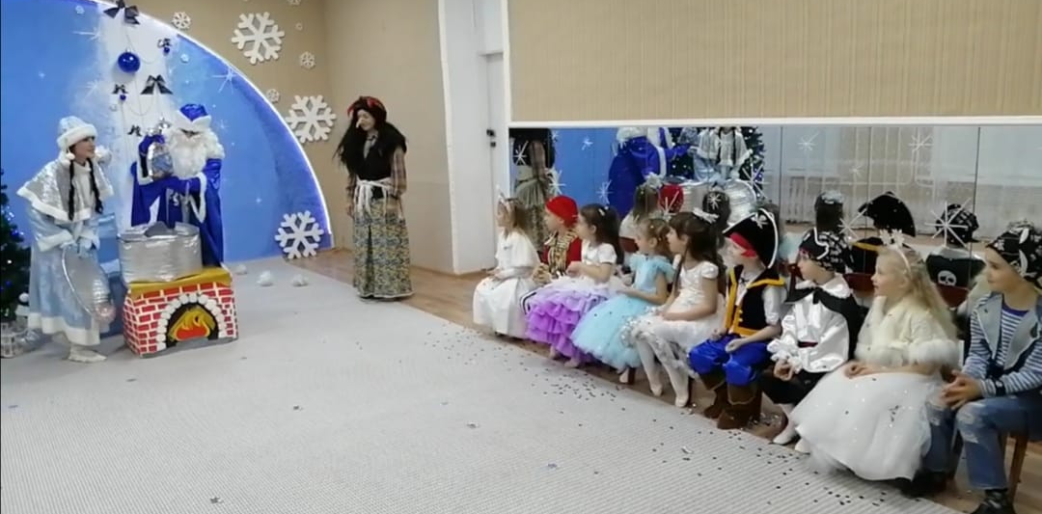

Раздача подарков
Дед Мороз:
Мы подарки вам вручили, и наказ всем вам даем,
Чтобы были все здоровы, хорошели с каждым днем.
Снегурочка:
Что бы в вашей жизни были,
Радость, смех, веселье!
Все вместе: С Новым годом, С Новым годом! Поздравляем всех, всех, всех!
Общее фото

